EMMAGATZEMATGE
1.- Utilitzant els dispositius classificats com a “Discos Durs” que es venen en PC. Components, emplena la següent taula:
Connector | Imatge Connector | SSD o HDD | Velocitat | Capacitat | Preu | Preu / GB
SATA 3 | *1 | SSD | 550 MB/s | 480 GB | 45€ | 0,09 €/GB
PCIe | *2 | SSD | 3500 MB/s | 1000 GB | 242€ | 0,24 €/GB
M.2 | *3 | SSD | 3500 MB/s | 1000 GB | 132€ | 0,13 €/GB
USB 3 | *4 | HDD | 625 MB/s | 4000 GB | 86€ | 0,02 €/GB
USB C | *5 | SSD | 1000 MB/s | 1000 GB | 160€ | 0,16 €/GB
Thunderbolt | *6 | SDD | 2000 MB/s | 4000 GB | 353€ | 0,09 €/GB

*1
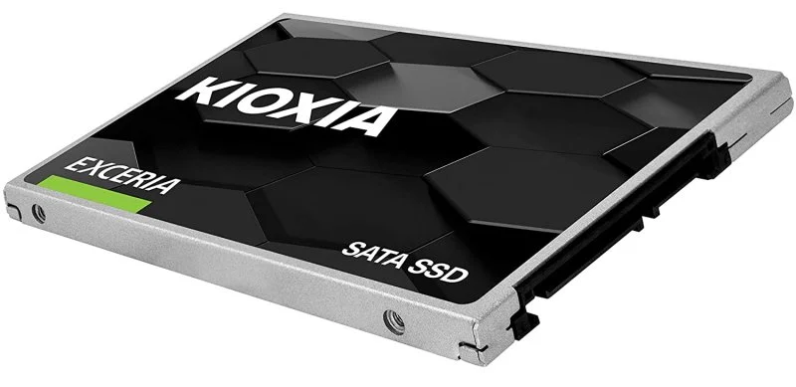

*2
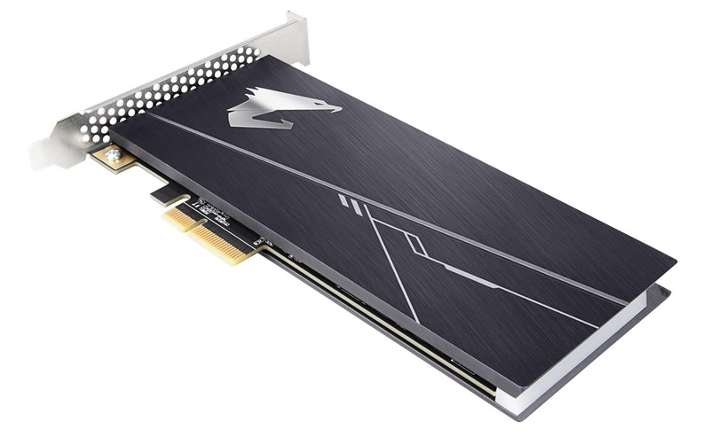
*3
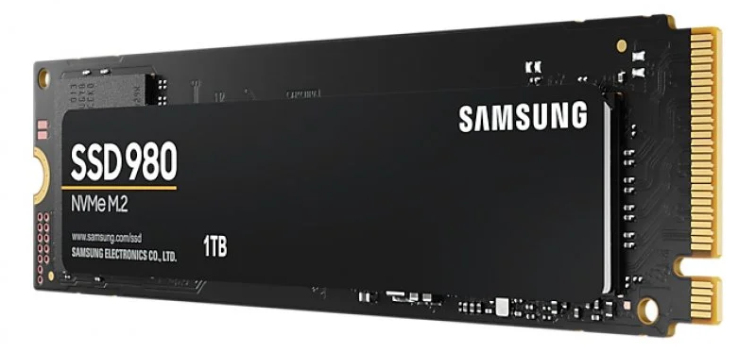

*4
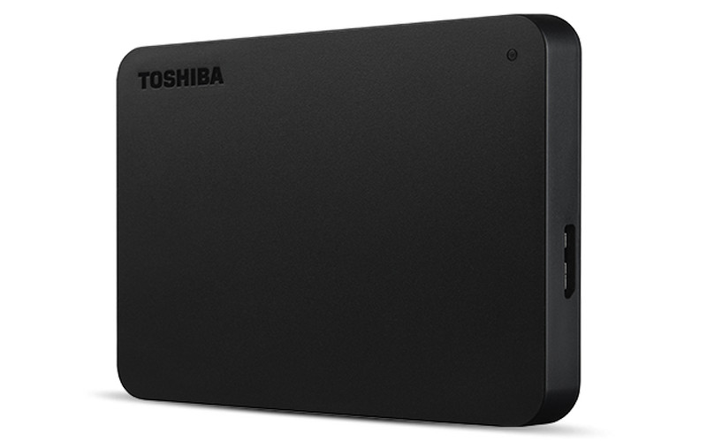
*5
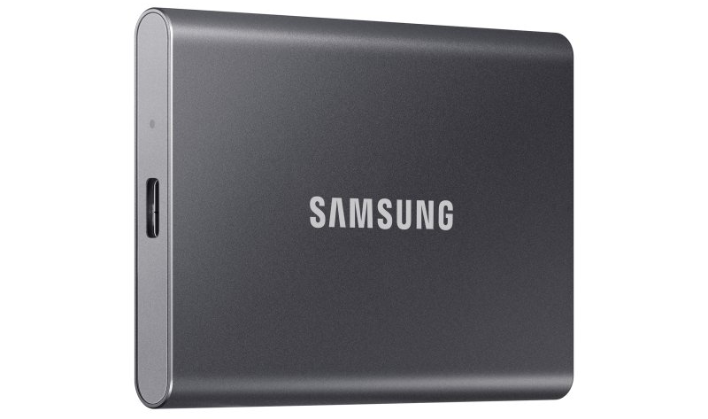

*6
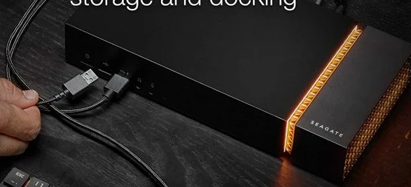
Pots extraure alguna conclusió de la taula anterior: velocitats diferents segons interfície, el tipus de connexió influeix en el preu, en la velocitat, hi ha connectors que només s'usen amb SSD i altres amb HD…?
Els dispositius que utilitzen interfícies com M.2 o PCIe són els més ràpids, però també son més cars, altres més lents com els HDD SATA3 son bastant més barats.
Les interfícies M.2 i PCIe s’utilitzen quasi exclusivament per a SSD, SATA s’utilitza per a HDD i SSD, als USB les versions més lentes són per a HDD i SSD, mentre que les més ràpides son per a SSD.

2.- Quin tipus de dispositiu d'emmagatzematge dels vistos en el tema instal·laries en el teu ordinador si volgueres que l'arrancada fora la més ràpida possible? I si a més hagueres d'emmagatzemar una gran quantitat de dades, però el teu pressupost fora limitat?
Un dispositiu NVME M.2, ja que tenen la major velocitat. Per a emmagatzemar grans quantitats, un HDD o un SSD (actualment ja no son tan cars).

3.- Quins avantatges té un HDD enfront d'un SSD?
Principalment el preu, es possible adquirir una gran capacitat a preus per GB més reduïts que en la resta de dispositius, encara que actualment aquesta diferència es va fent menor.

4.- Llig els articles següents:
https://www.wikiversus.com/informatica/discos-duros/diferencia-ssd-memorias-nand-flashslc-mlc-tlc-qlc/
https://www.kingston.com/spain/es/ssd/nand-flash-technology-and-ssd
Respon a les següents preguntes a partir del contingut dels articles:
a) Quines diferències hi ha entre els SSD segons el tipus de memòria que s'utilitze en la seua fabricació?
La diferència principal està en la durabilitat i el rendiment dels dispositius, a millor el chip major el preu.
b) Per a què serveixen i en què consisteixen les tecnologies d'anivellament de desgast?
Aquesta tecnologia s’encarrega de que les dades es distribuïsquen de manera uniforme en tots els blocs del disc, d’aquesta manera tots es desgasten de manera similar, així s’aconsegueix que un sector del disc no siga més lent que els altres.

